Зеленіна, О. (2023) Школа на війні: які наслідки? [online] Gromada Group. Available at: https://gromada.group/news/statti/23650-shkola-na-vijni-yaki-naslidki [Accessed 11 March 2023].

Школа на війні: які наслідки?
Зеленіна, О.

Кожен третій український школяр щодня (10%) або по кілька разів на тиждень (18%) пропускає заняття в школах/садочках. 36% пропускали заняття кілька разів на місяць. Найчастіше пропускали заняття ті, хто проживають на прифронтових територіях, поза домом або ж навчаються лише онлайн.
Головні причини пропусків занять: повітряні тривоги (61%), відсутність тепла, електропостачання (49%), або ж хвороба дитини (44%).
Про це свідчать результати опитування, проведеного Соціологічною групою «Рейтинг» серед матерів українських дітей віком від 3 до 17 років, на замовлення проєкту «Дій для дітей України» (Ukraine Children’s Action Project).
42% дітей навчаються у школах/садочках онлайн, 29% – за змішаною формою (як онлайн, так і в приміщеннях закладів), 26% – постійно відвідують навчальні та виховні заклади. Лише 3% – на домашній формі навчання.
Основним пристроєм, який найчастіше використовують діти для навчання онлайн є смартфон. Також часто використовують ноутбук, значно рідше – планшет, чи стаціонарний комп’ютер.
При цьому майже 40% тих, чиї діти користуються смартфоном, як основним пристроєм для навчання онлайн, говорять про те, що цього бракує для повноцінного навчання.
Найчастіше матері дітей, чиї діти навчаються онлайн, або за змішаною формою вважають, що для навчання ще потрібен ноутбук (48%), або ж планшет (23%).

Майже кожен п’ятий респондент зазначив про значне погіршення успішності навчання дитини та зниження якості навчального процесу. Найчастіше такі проблеми фіксувалися серед мешканців прифронтових та деокупованих територій, матерів учнів молодшої та середньої школи, тих, хто займається онлайн або ж за змішаною формою навчання.
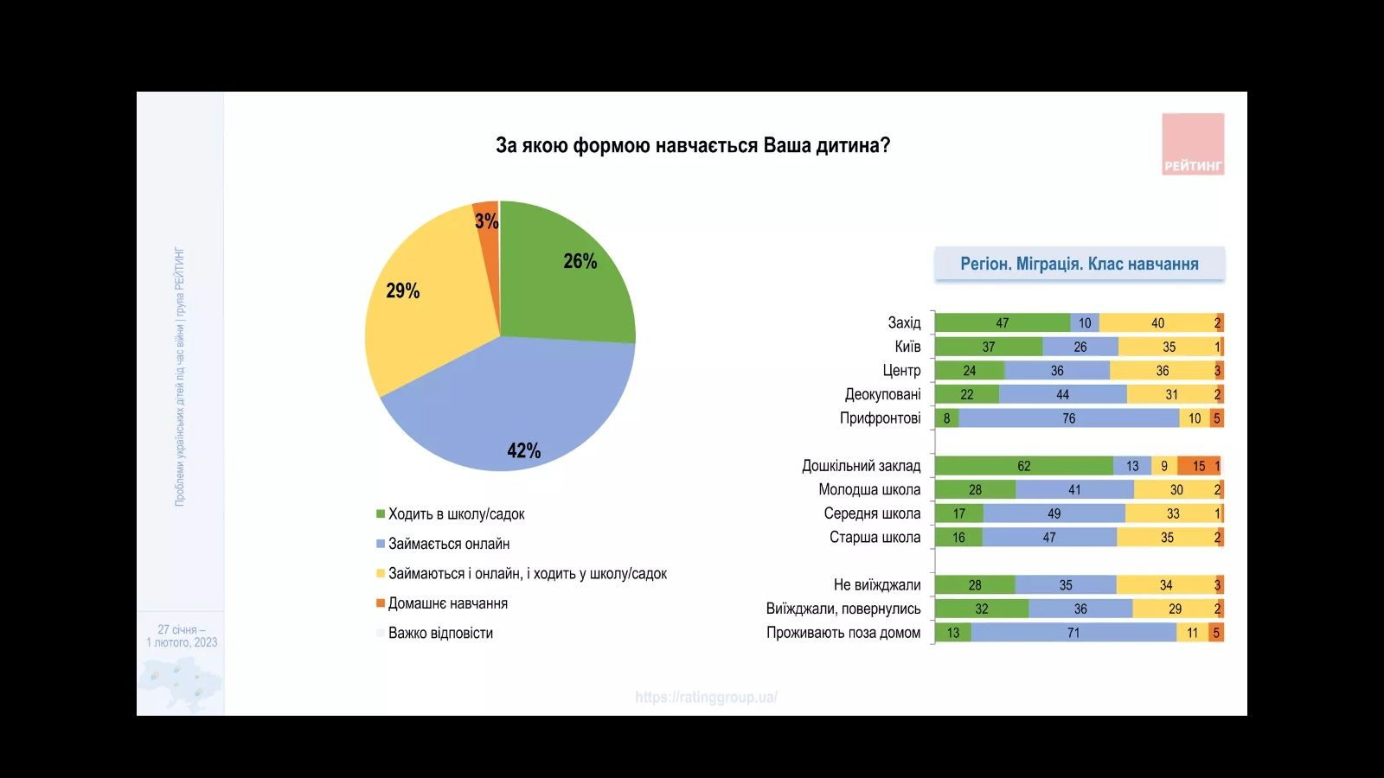
Спеціально для Громади ситуацію в освіті наших дітей коментує Катерина Михайлева, проректор з науково-педагогічної та навчально-методичної роботи Харківського гуманітарного університету "Народна українська академія" (ХГУ «НУА»), доктор соціологічних наук, професор:
- Навчання в онлайн форматі завжди вважалося таким, яке не є прийнятним для дітей та підлітків. Фахівці навіть визначали часові ліміти для таких форм роботи з ними. Але спочатку Ковід, а потім і воєнні дії кардинально змінили систему навчання і майже не надали вибору для форми навчання дітей.
Значна частка території України рік тому мала прийняти рішення: або здійснювати освітній процес, або ні. І останній варіант відповіді перекреслював майбутнє тих, хто залишався на особливо небезпечних територіях.
Ще рік тому ми збирали наративи (розповіді) про власний досвід освіти під час війни. Знайомство з ними показало, що є достатньо велика кількість школярів, студентів, вчителів, батьків, кого освіта (онлайн освіта!) врятувала.
Врятувала від безперспективності власного життя, від психологічних пасток, а можливо зберегла життя. Чи могли освітяни на цих територіях обрати відповідь «ні»? Стовідсотково – ніколи! А тому – потрібен пошук нових, незвичних форм та технологій навчання. Маємо розуміти, що навіть там, де освітній процес здійснюється оффлайн, він вже не є таким, яким він був до 24 лютого 2022 року. Це означає, що змінилася і продовжує змінюватися вся система освіти!
На мій погляд, є три найважливіших зони уваги в цих процесах: професіоналізмі вчителів, партнерська позиція батьків та формування нового сприйняття дитиною освітнього процесу.
Здається, що останнє – найлегше, особливо якщо мова йде про старт, про початкову школу. Досвід спеціалізованої економіко-правової школи ХГУ «НУА» це підтвердив – при професіональному вчительському керуванні навіть першокласники легко схоплюють знання завдяки новим технологіям, а вчительське тепло розповсюджується навіть через монітори і гаджети.
Потрібно розуміти, що онлайн навчання – виклик для батьків. Виклик і технологічний, і просторовий, і часовий, і ще багато який. Школа майже водночас перестала виконувати функцію «бебі-сіттера», що додало навантаження на батьків. Але будьмо відвертими, там, де освітні заклади будують партнерські відносини з батьками, там, де є розуміння потреби у спільних діях, де у центрі – дитина, незалежно від форми освітнього процесу, рішення буде завжди на користь дитини.
Щодо погіршення успішності. Певною мірою це закономірно, бо багато чого змінилося в процесі організації освіти, вимог до неї, загальної ситуації тощо. Але впевнена, що потрібно переглянути критерії оцінювання успішності, розширити їх, виходячи з компетентнісної моделі навчання, а не лише знаннєвої.
Сучасні учні набувають нових якостей, які будуть максимально затребувані у майбутньому. Вже сьогодні адаптивність і гнучкість, використання технологічних знахідок надає переваги в топ-робочих місцях. Але це – системне питання.
Вкрай важливе питання - академічна доброчесність в школі. В умовах змішаного формату, онлайн формату, навіть звичайного оффлайн формату сьогодні воно набуває особливої актуальності. Рух до європейських цінностей, зміни в системі освіти – це шанс оновлення та формування майбутнього нашої держави.
Взагалі, ніхто не каже, що онлайн або змішаний формат навчання краще, але вони – наша дійсність, яка може бути якісною, гнучкою з урахуванням потреб школяра та студента. Вона може і зобов’язана брати участь у формуванні особистості, її світогляду та громадянської позиції. І перш за все – завдяки щоденному прикладу. І саме це, а не формат навчання, сьогодні - критерії вибору сучасної школи.

